Занятие 2
Определение и описание хвойных древесных растений по шишкам и семенам

1.4 Строение шишек и цикл воспроизведения хвойных растений
1.5 Формовое разнообразие шишек
1.6 Формовое разнообразие семян

1 Строение шишек и цикл воспроизведения хвойных растений

Семена у хвойных образуются в шишках, условно называемых женскими. Имеются и так называемые мужские шишки, производящие пыльцу и после этого быстро засыхающие и опадающие с ветвей (рисунок 6).
Растение представляет собой спорофит; оба типа шишек – органы спороношения (собрания мега- и микроспорофиллов), т. е. по происхождению – органы бесполого размножения.
Женская шишка состоит из укороченной оси и сидящих на ней пленчатых чешуи, называемых кроющими. В их пазухах, частично прирастая к ним, развиваются утолщенные, впоследствии одревесневающие семенные чешуи. Они имеют сложное строение и соответствуют (гомологичны) целому пазушному побегу, в состав которого входят и мегаспорофиллы, сросшиеся с осью побега. Поэтому шишка в целом – это видоизмененная система побегов, образование более сложное, чем простой стробил. На верхней стороне семенной чешуи располагаются два семязачатка (семяпочки).
Семязачаток – видоизмененный спорангий. Собственно мегаспорангию соответствует так называемый нуцеллус семязачатка, возникающий первым в виде меристематического бугорка на молодой семенной чешуе. Очень скоро из основания семязачатка начинает формироваться круговой валик, обрастающий нуцеллус и образующий покров семязачатка, или интегумент. За счет интегумента мегаспорангий голосеменных получает дополнительную защиту и, вероятно, дополнительные резервы питания.
На верхушке семязачатка интегумент не замкнут, края его образуют отверстие, называемое микропиле (пыльцевход, семявход).

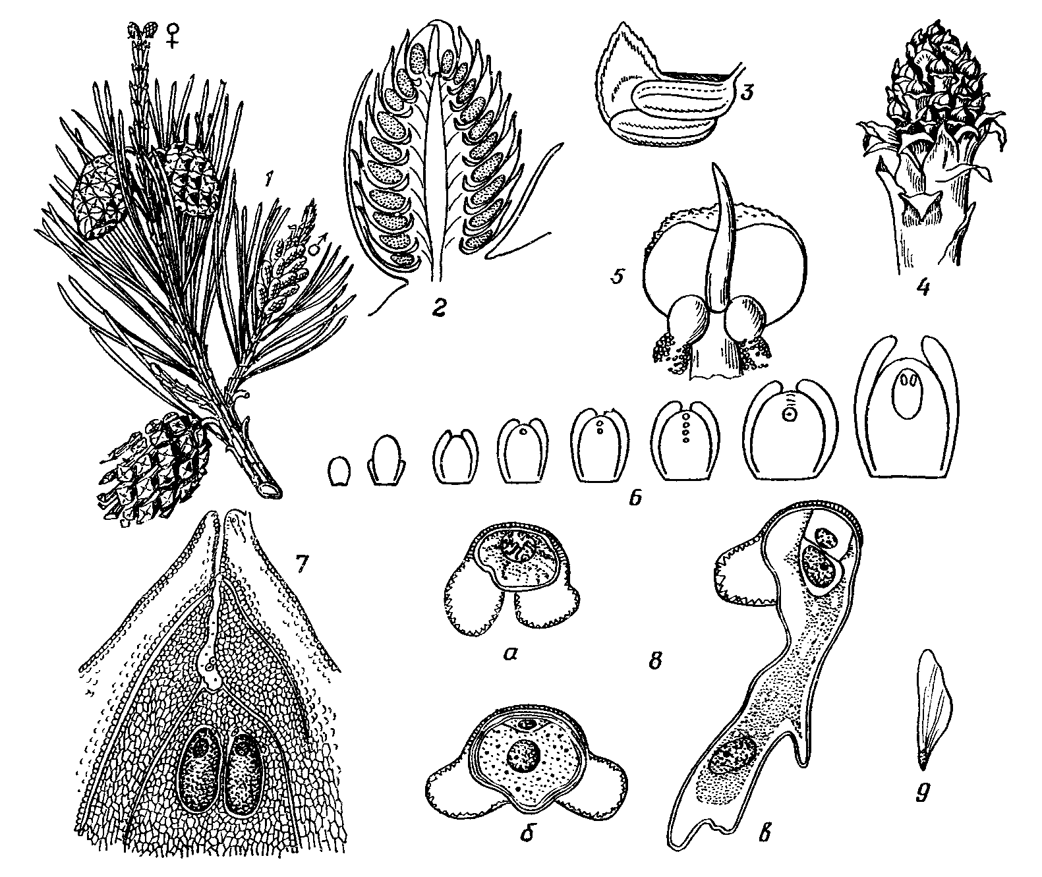

Рисунок 6 – Органы размножения сосны обыкновенной:
1 – ветки с мужскими и женскими шишками; 2 – мужская шишка в продольном разрезе; 3 – микроспорофилл с микроспорангиями; 4 – молодая женская шишка; 5 – семенная чешуя с семязачатками, на микропиле семязачатков – пыльца; 6 – схема развития семязачатка, мегаспорогенеза и формирования женского заростка из мегаспоры; 7 – верхняя часть семязачатка с женским заростком и архегониями, в микропиле – пыльцевая трубка; 8 (а, 6, в) – развитие мужского гаметофита; 9 – зрелое семя.

Внутри нуцеллуса выделяется и разрастается одна крупная клетка археспория; она становится материнской клеткой мегаспор. В результате мейоза из нее образуются четыре гаплоидные мегаспоры, расположенные друг над другом. Мегаспоры семенных растений не высыпаются из спорангиев. Они созревают и прорастают внутри нуцеллуса, формируя женский заросток. Из четырех мегаспор обычно прорастает только одна, остальные отмирают и идут на питание оставшейся.
Женский гаметофит, формирующийся внутри семязачатка и питающийся за счет материнского спорофита, представлен бесцветным многоклеточным телом. Гаплоидная ткань его имеет характер запасающей паренхимы и накапливает значительное количество запасных веществ, главным образом масел. На верхнем (микропилярном) конце гаметофита образуются два архегония, погруженных в его ткань. В брюшке каждого архегония находится крупная яйцеклетка, над ней – брюшная канальцевая клетка; в короткой шейке – несколько шей-ковых канальцевых клеток. В такой стадии гаметофит готов к оплодотворению.
Мужские шишки, или микростробилы, состоят из короткой оси и тесно сидящих на ней микроспорофиллов. Микроспорофиллы –обычно тонкие пленчатые чешуи с двумя крупными микроспорангиями – пыльцевыми мешками на нижней стороне.
Внутри молодого микроспорангия имеется археспорий, который в дальнейшем образует тапетум и спорогенную ткань. В результате мейоза из клеток спорогенной ткани возникают многочисленные тетрады гаплоидных микроспор, одевающихся наружной оболочкой – экзиной – за счет деятельности тапетума. У большинства хвойных экзина отстает от внутренней оболочки микроспоры – интины, образуя два воздушных мешка; последние уменьшают плотность микроспоры и способствуют ее переносу по воздуху.
Микроспоры, как и мегаспоры, начинают прорастать, еще находясь в микроспорангии. Из них формируются многочисленные мужские заростки, чрезвычайно сильно редуцированные и не выходящие за пределы оболочки микроспоры. Сначала в результате последовательных делений ядра микроспоры отчленяются две небольшие вегетативные клетки, которые очень скоро разрушаются, и, в результате, от собственно вегетативного тела заростка практически ничего не сохраняется. Оставшаяся крупная клетка делится еще раз, образуя две клетки: антеридиальную (функционально заменяющую целый антеридий) и сифоногенную (клетку пыльцевой трубки), называемую также вегетативной клеткой мужского заростка. На этой стадии развития мужских гаметофитов — пылинок — микроспорангий вскрывается и пыльца высыпается в воздух. Пыльцы у хвойных образуется очень много, она летит нередко сплошным желто-зеленоватым облаком, оседает пленкой на поверхности водоемов.
Двуклеточные пылинки — гаметофиты, переносимые ветром, попадают на женские шишки, к этому времени раздвинувшие семенные чешуи. Происходит опыление. Пылинки, попавшие на микропиле, при подсыхании втягиваются в него и оказываются на поверхности нуцеллуса. Сифоногенная клетка начинает расти, образуя пыльцевую трубку, которая сначала только прикрепляет мужской заросток к нуцеллусу.
В этот период в семязачатках молодых женских шишек, сформирована только мегаспора: женский заросток с архегониями еще не развился. В пылинке – мужском заростке – еще нет сформированных мужских гамет. Таким образом, сразу после опыления оплодотворение невозможно. Чешуи, женских шишек после опыления плотно смыкаются, заключая внутрь прикрепленные к семязачаткам пылинки. В течение вегетационного периода развитие заростков продолжается внутри шишки.
Перед оплодотворением антеридиальная клетка пылинки делится, образуя быстро разрушающуюся клетку-ножку и собственно спермагенную клетку, которая перемещается по растущей пыльцевой трубке, делится и дает две мужские гаметы без жгутиков – спермии. Конец пыльцевой трубки сквозь ткань нуцеллуса проникает в архегоний, спермии выходят из нее, и один из них оплодотворяет одну из яйцеклеток (вторая пара гамет обычно не дает зиготы). Таким образом, оплодотворение совершается внутри семязачатка. Мужские гаметы передвигаются по содержимому пыльцевой трубки, заменившему водную среду. Перенос самих мужских гаметофитов к женским совершается по воздуху. Произошел полный отрыв от водной среды при половом процессе. Период от опыления до оплодотворения у разных видов хвойных растений различен, у сосен – около года, у многих других 1 – 2 месяца.
После оплодотворения семязачаток превращается в семя. В процессе его созревания из зиготы развивается зародыш нового спорофита в ткани женского заростка. Последняя, разрастается, обогащается запасными питательными веществами и становится эндоспермом семени. В процессе цикла воспроизводства голосеменных, у женского гаметофита наблюдается смена функций: сначала половая (образование архегониев и яйцеклеток), потом запасающая, направленная на обслуживание зародыша. В отличие от заростков папоротников, которые живут свободно, фотосинтезируют и некоторое время кормят зиготу и зародыш спорофита за счет собственной жизнедеятельности, заросток хвойных питается и запасает пищу для зародыша исключительно за счет материнского спорофита.
Эндосперм в семени голосеменных представляет собой гаплоидную ткань, в отличие от триплоидного эндосперма цветковых и образуется задолго до оплодотворения. В процессе развития зародыша и эндосперма нуцеллус постепенно разрушается: в зрелом семени от него остается только бесструктурная пленка. Покровы семязачатка превращаются в семенную кожуру, плотную и кожистую; из прилегающих тканей семенной чешуи шишки, на которой сидит семя, образуется прозрачное крыло, способствующее переносу зрелых семян с помощью ветра.
Семя голосеменных – сложное образование: диплоидная кожура принадлежит материнскому спорофиту (мегаспорангию), гаплоидный эндосперм – это женский заросток, диплоидный зародыш – дочерний спорофит, возникший после оплодотворения из зиготы. В зрелом семени хвойных зародыш имеет хорошо выраженные зачаточные органы: гипокотиль с зародышевым корешком, обращенным к микропиле, и мутовку семядольных листьев-хвоинок, окружающих верхушечную почечку.
В цикле воспроизведения (рисунок 7) идет смена поколений с резким преобладанием спорофита. Гаплоидные гаметофиты разнополы, сильно редуцированы и живут за счет спорофита. Самостоятельно существует только мужской гаметофит (пыльца) в период от высыпания из пыльника до прикрепления к нуцеллусу.
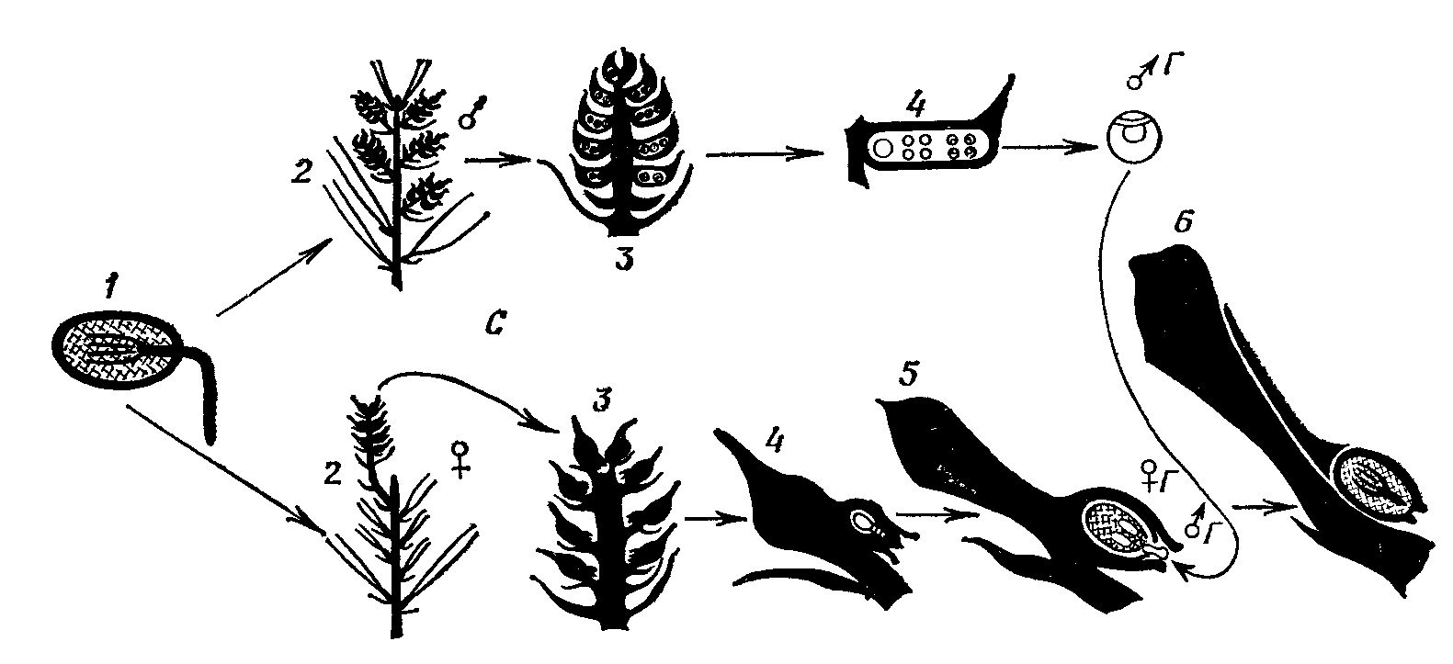

Рисунок 7 – Цикл воспроизведения сосны (схема):
1 – прорастание семени; 2 – ветви спорофита с мужскими и женскими шишками; 3 – мужские и женские шишки; 4 – микро- и мегаспорогенез; 5 – оплодотворение; 6 – созревание семени; С – спорофит; Г – мужской и женский гаметофиты.

1.5 Формовое разнообразие шишек

Хвойные породы относятся к голосеменным растениям и не имеют плодов. Семена у них развиваются из семяпочек, которые сидят на конце побега (у тиса и торрейи семена окружены мясистой оболочкой – ариллусом, у подокарпа – только одна покровная чешуя с односторонним сильно развитым утолщением или скорлупой) или в шишках.
Шишка состоит из стержня, покрытого чешуйками (семенными и кроющими), расположенными спирально или перекрестнопарно. Семенные чешуи чаще всего кожистые или деревянистые. У сосен семенные чешуи на верхнем конце расширены и образуют ромбический щиток – апофиз. В центре или с наружного края (на вершине) апофиза расположен так называемый пупок, имеющий вид бугорка, шипа, отогнутого крючковатого выроста или небольшой впадинки. У основания верхней стороны семенной чешуи находятся 2 семяпочки, а с нижней стороны всегда имеется кроющая чешуйка в виде фигурной пленки, иногда достаточно плотной. У одних видов кроющие чешуи растут наряду с семенными и поэтому хорошо заметны, выступая из под семенных (лжетсуга, лиственница европейская), у других же эти чешуи остаются мелкими, усыхают и в зрелой шишке едва заметны у основания семенной чешуи.
Шишки довольно разнообразны по форме и размерам (рисунки 8 и 9, Приложение А), однако их изменчивость значительно меньше, чем у плодов покрытосеменных растений.
По форме шишки могут быть яйцевидными, цилиндрическими, овальными, почти шаровидными. У некоторых видов шишки вертикально стоят на побеге (у пихт), но у большинства шишки висячие, по крайней мере, в зрелом состоянии.
У большей части хвойных растений семенные чешуи при созревании раскрываются, и семена из них высыпаются и разносятся ветром (раскрывающиеся шишки). Ряд видов (пихты, настоящие кедры) имеют распадающиеся шишки. В результате на ветвях остается только один стержень шишки. У кедровых сосен зрелые шишки опадающие, и при ударе о землю чешуйки у них отваливаются.

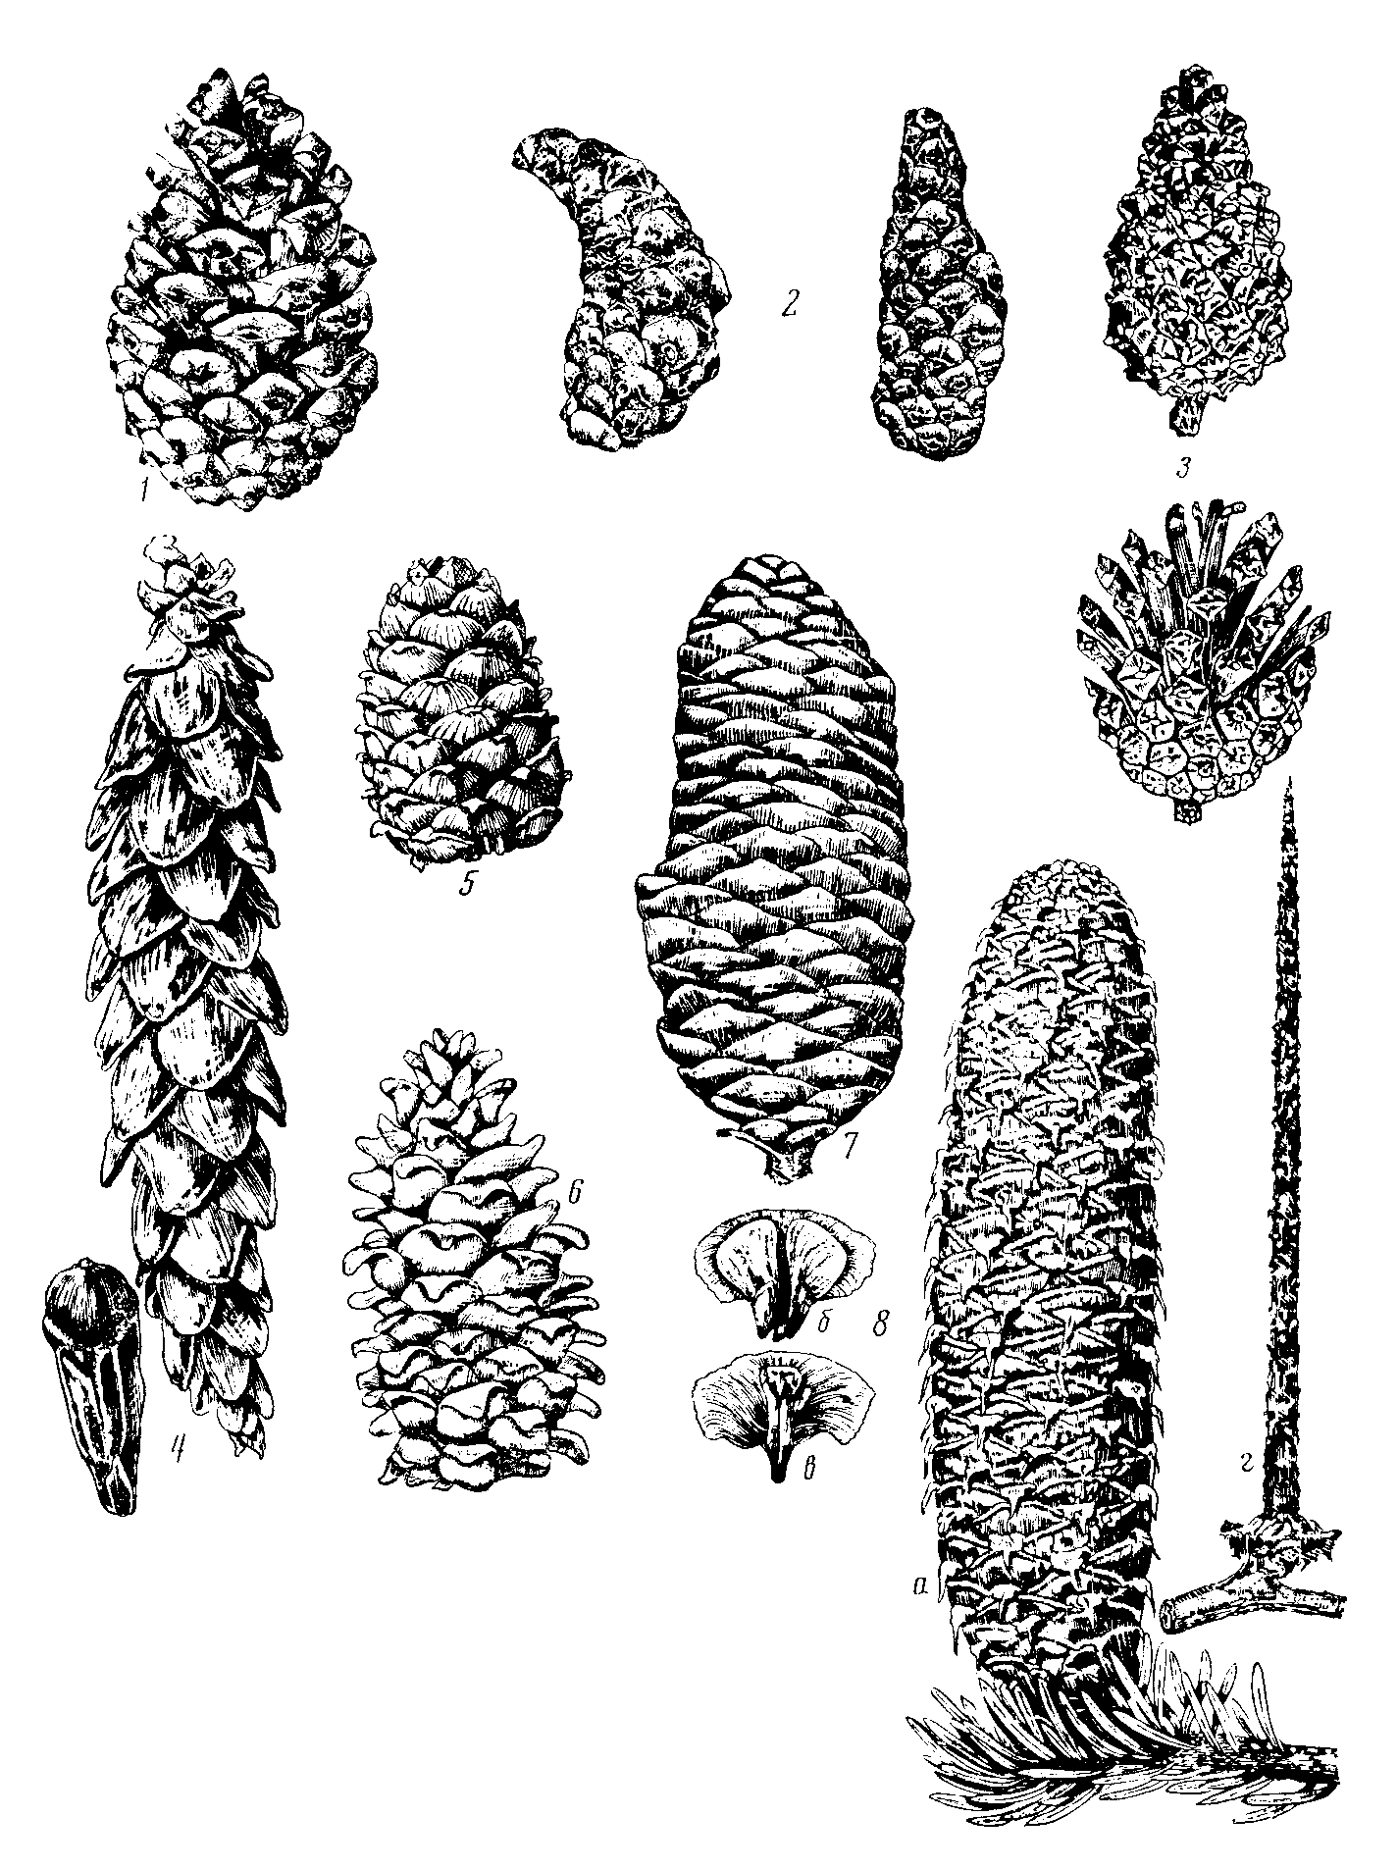

Рисунок 8 – Шишки и отдельные чешуйки с семенами:
1 – сосна крымская; 2 – сосна Банкса; 3 – сосна обыкновенная; 4 – сосна веймутова; 5 – кедр сибирский; 6 – кедр корейский, 7 – пихта сибирская; 8 – пихта европейская (а – зрелая шишка, б – чешуйка шишки с внутренней стороны; в – чешуйка с наружной стороны, с кроющей чешуйкой; г – стержень шишки, после рассыпания чешуек.

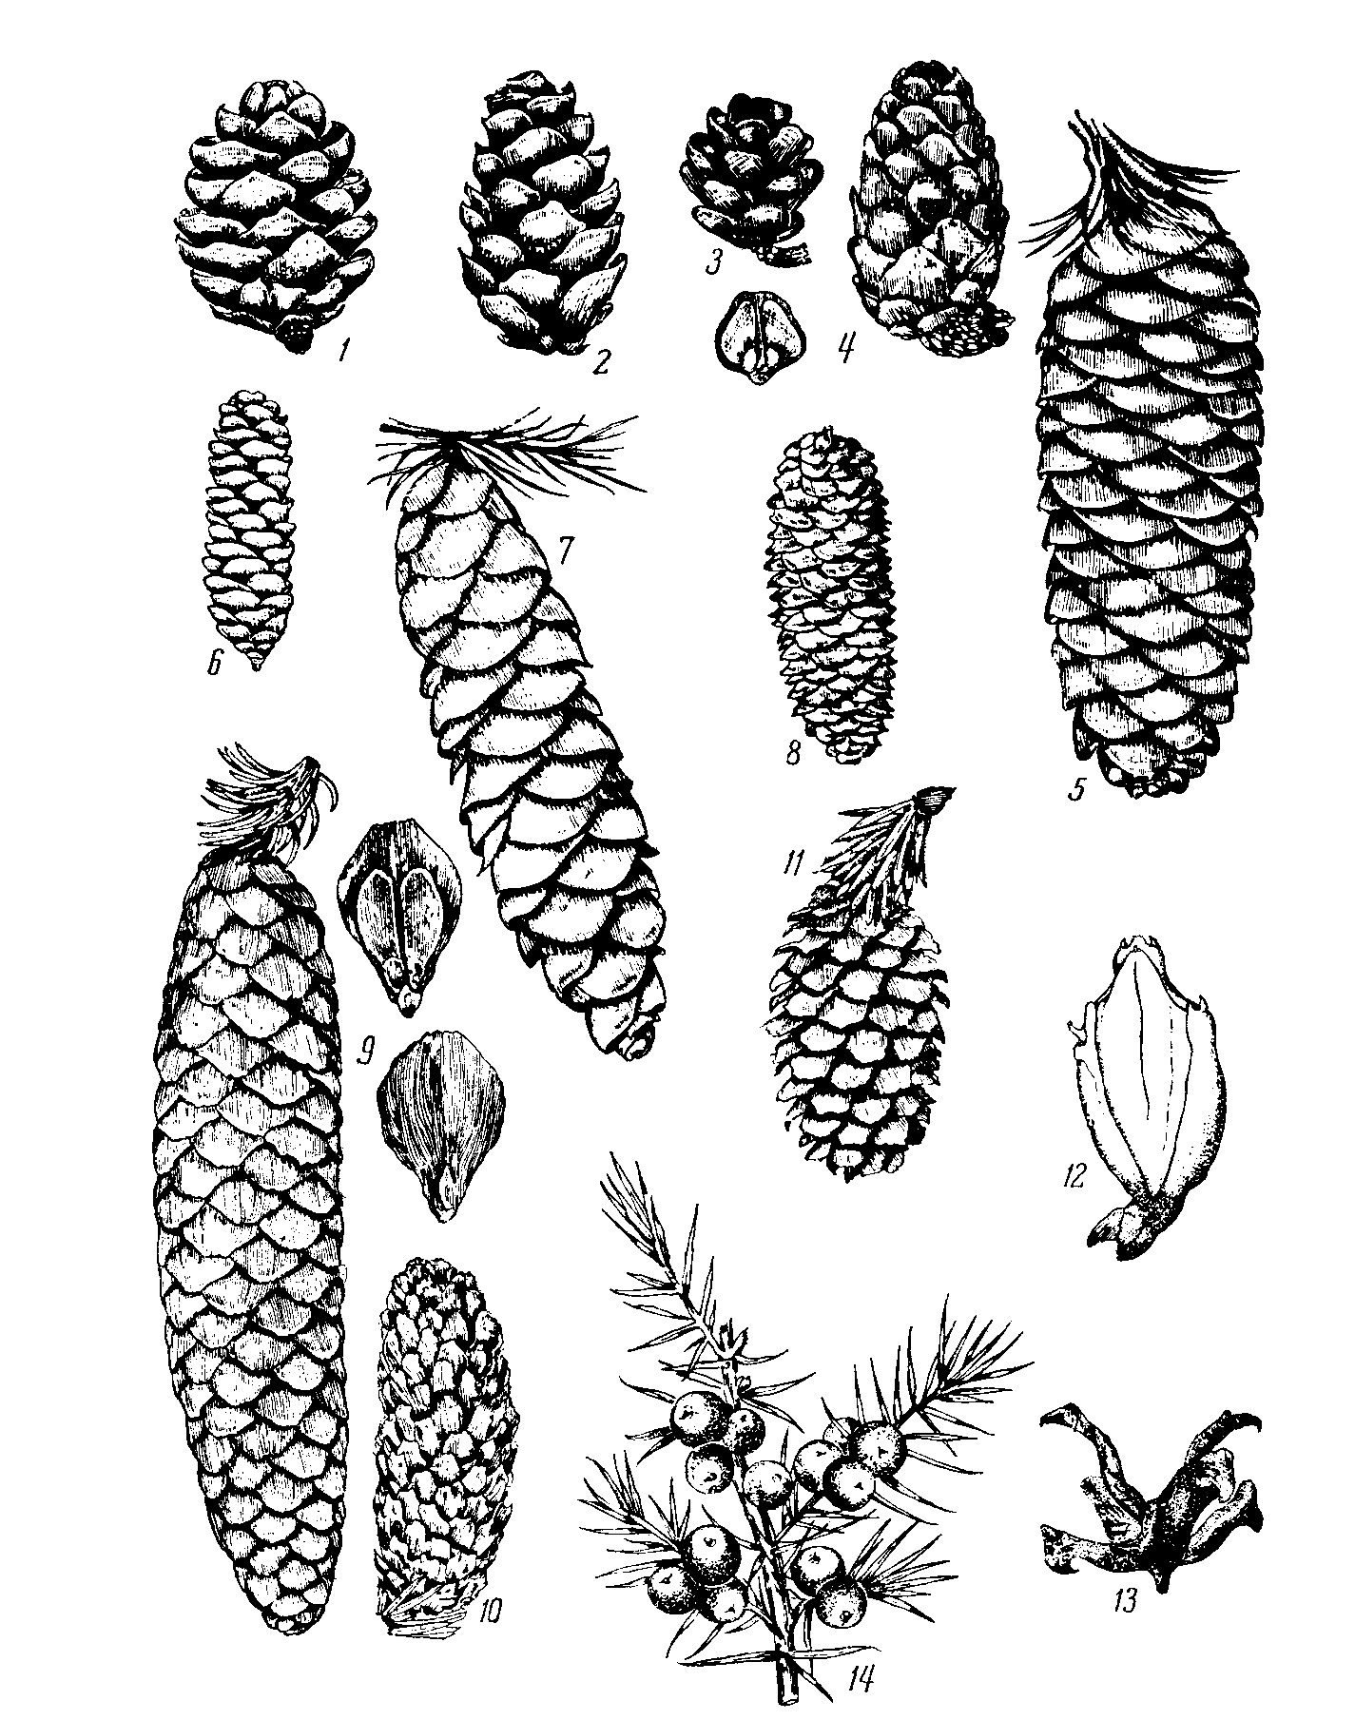

Рисунок 9 – Шишки, отдельные чешуйки с семенами и шишкоягоды:
1 – лиственница Сукачева; 2 – лиственница сибирская; 3 – лиственница даурская; 4 – лиственница европейская; 5 – ель сибирская; 6 – ель канадская; 7 – ель восточная; 8 – ель тяньшанская; 9 – ель обыкновенная; 10 – ель колючая; 11 – ель аянская; 12 – туя западная; 13 – туя восточная; 14 – можжевельник обыкновенный.

Некоторые виды хвойных растений, например, можжевельники, имеют чешуйки, которые при созревании семян становятся мясистыми. Шишки с такими чешуйками получили название шишкоягоды.

1.6 Формовое разнообразие семян

Изменчивость морфологических признаков семян хвойных растений невелико. В основном их вариабельность касается формы размеров и цвета (рисунок 10).
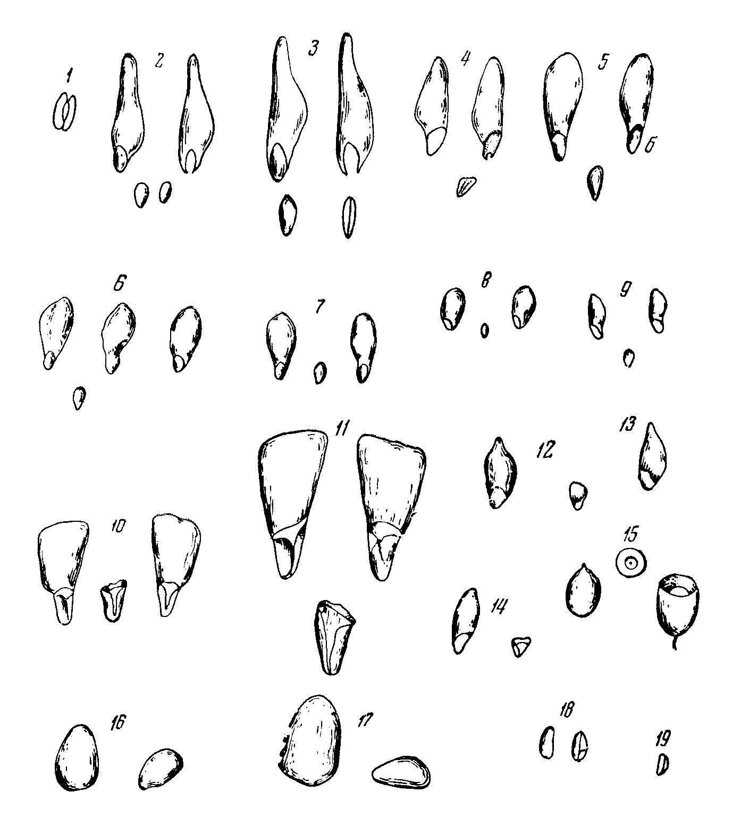

Рисунок 10 – Семена хвойных пород:
1 – туя западная; 2 – сосна обыкновенная; 3 – сосна крымская; 4 – сосна Банкса; 5 – ель европейская; 6 – ель сибирская; 7 – ель восточная; 8 – ель канадская; 9 – ель аянская; 10 – пихта сибирская; 11 – пихта кавказская; 12 – лиственница сибирская; 13 – лиственница европейская; 14 – лиственница даурская; 15 – тис ягодный; 16 – кедр сибирский; 17 – кедр корейский; 18 – биота; 19 – можжевельник обыкновенный (семя, освобожденное из шишкоягоды)

Семена хвойных деревьев чаще всего представляют собой орешки с кожистой или твердой скорлупой, яйцевидные или продолговатые; часто сплющенные. Распространяемые ветром семена (анемохорные) имеют крыло (крылатку). У представителей Libocedrus две крылатки – большая и маленькая, а у кипарисовика и туи семена снабжены крылышками по окружности. Крылатка может быть сросшейся с семенем или несросшейся. В этом случае она легко отделяется от семени. Представители зоохорных видов (семена распространяются животными) не имеют крылатки (кедровая сосна сибирская, можжевельник).

Вопросы для самоконтроля

1 Опишите жизненный цикл хвойных растений и процесс развития семян.
2 Перечислите наиболее характерные особенности шишек разных групп хвойных растений..
3 Опишите формовое разнообразие семян хвойных видов.

Лабораторная работа

Цель: Изучение морфологических признаков шишек и семян хвойных растений и их изменчивости.
Материалы и оборудование: коллекция шишек и семян древесных хвойных растений, лупы (2х и 7х), определительные таблицы (Антипов, Гуняженко,1994), альбомы, карандаши, ручки.

Ход работы

1 Используя коллекционный материал и определительные таблицы определить 8 – 10 экземпляров хвойных растений по шишкам и 10 – 15 экземпляров по семенам до семейства и вида.
2 Выявить отличительные признаки родов и видов, заполнить таблицу 2.
Таблица 2 – Морфологические признаки шишек и семян

Вид  растения | Форма  и цвет  шишки | Развитость  кроющей чешуи | Особенности  семенной чешуи | Размеры и форма семени | Особенности  крылатки

